為夢飛翔，勇躍龍門
──訪藝之魚創辦人之一林思妤小姐

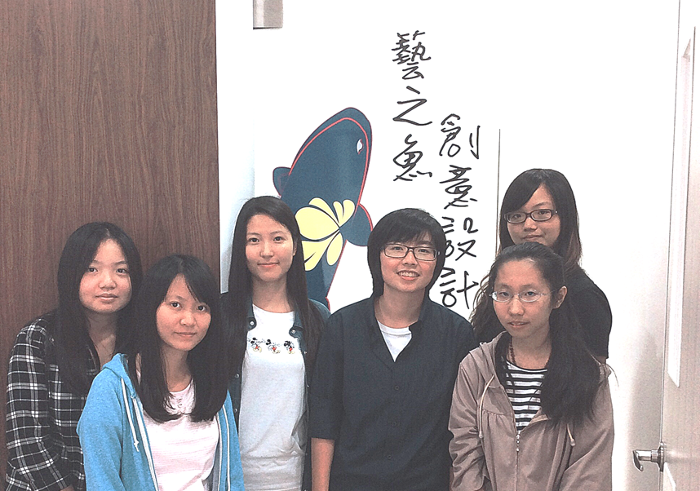
同學們與藝之魚創辦人之一林思妤小姐（左四）合影

參加人員：
四技國企二甲 洪湘茹 40320115 四技國企二甲 林沅慧 40320101
四技國企二甲 楊庭瑋 40320125 四技國企二甲 黃鈺婷 40320126
四技國企二甲 卓愉琳 40320135

看到別人的榮耀、輝煌、成功，感到羨慕和驚嘆的同時，可曾想過，他們背後所付出的心血和努力。
下午三時，一結束試卷的答題，我們立即動身前往工作室。
當抵達工作室，忐忑地叩響門扉，輕推開了門，入目是正在創作的兩人──專注、認真又帶了些許嚴肅。我們踟躕了會兒，才邁步走進這一個……乘載了夢想的世界。
輕聲打了一聲招呼，她們抬起頭，我們趕緊說明來意，她們態度親切而隨和，沒擺出任何的架子。
初次接觸到藝之魚創意設計的印象，遠看與市面上的創作相似，然而，一旦細看，卻會赫然發現，它們與生活是那般的貼近，每一件作品皆帶有豐富的故事色彩。
藝之魚創辦人之一的林思妤小姐是位無論修養還是談吐都十分溫和有禮的學姊，是的，她是一位正修人，從她侃侃而談的過程中逐漸瞭解她們從前的經歷。從五專、二技至研究所，九年的光陰皆於正修專研學習，也因此，她認識了現在的夥伴──蘇純儀小姐。當時的畢業商展，是她們接觸到設計這一方面的契機，那時的她們並不知道，這會是人生中的一大轉捩點。她如是說，「那時候就覺得還滿有趣的。也一直跟著老師做一些競賽，所以那時候，讀完研究所，因緣際會下得知「大專畢業生創業輔導計畫」，便毅然參加，也申請了，並通過了。所以，我們就開始……做創業這件事。」從她的陳述中，以及語末靦腆的笑容，透露出，對於當時所做出的熱血舉動，並不感到後悔。
提到為什麼會取名為藝之魚，林思妤小姐笑著說：「我的名字是林思妤，可那諧音就是在學生時代，大家就會一隻魚一隻魚的叫著。因為這一個諧音，後來我們就想說，用藝之魚去呈現吧！」聽到這句話，大家報以善意的笑容，緊張的氣氛頓時也煙消雲散。她接著道：「但可不僅是因為這個，我們想要表達的另一個理念是，魚跟我們的生活方式不太一樣，牠在水中，以一種很自然的方式生活，這也是我們想要去推廣的生活態度。」林思妤小姐與她的夥伴蘇純儀小姐，將對於生活的一種觀察跟體驗，呈現在她們的圖文創作裡。當然，在創作的過程中，她們也有靈感匱乏的時候，她說，「靈感就像有一個低潮期，這個時候你就得要想辦法找些補充的東西，將它填滿。解決之道，就是大量看書！吸收外面的新資訊，就像補充能量一樣，充實自己。」她很鄭重地告訴我們，「大量閱讀是很重要的。」
後來問及走上創業這條路時，家中可有人反對，她坦言：「不管是我還是我的夥伴，都滿幸運的，家人都還滿贊成的。」「若是單子一個不小心接多，該怎麼處理」，她笑稱：「如果出貨量大，家裡會變成小型的加工廠，全家人會總動員從中幫忙協助。」這種有趣地回答不經讓我們莞爾一笑。我們都知道，創業是一個艱辛的過程，便問她有沒有遇到挫折或困難，她說：「因為我們只有兩個人，由於年紀的關係，常會有客戶對我們能否勝任抱持疑問，這時老師會先帶我們到處去，像是拜訪客戶，先做一些這方面溝通的過程。」她也告訴我們，曾經有將商品賣到台中的經歷，因為路程遙遠，預算有限等限制，只能帶著大包小包的東西在外面過夜，等天明再擺攤，過程實屬艱辛。語句中也時常感謝她的恩師──回老師。她如是說：「我們的貴人就是回老師！她幫助我們太多了！從一開始一直到現在。很多時候都是老師在幫我們，幫了非常大的忙。」她感恩著老師一路的相挺，說老師就像母親一般照顧著她們。
「如果說，我們之後想要走文創這一方面，想要創業，您可以給我們一些建議嗎？」，她如此回答：「你……認真？」後來她沉默了一會，又說：「以我現在已經創業過的，其實我不建議你們，一畢業就創業，真的太辛苦了。而且，在什麼資源都沒有的情況下，你的競爭力會比較有限。所以，我的建議是，真的要想清楚自己要什麼，或是可以先去從事相關的行業，去學一些經驗，找一些資源。以後，你很確定，還是想要創業，這是自己想要的時候，你再回來。那個時候，你有的資源也會多，你有的人脈也會多，也會有較多的發展跟可能。」
最後問及她：「無論未來遇到什麼挫折也不後悔嗎？」，她也笑著說：「對啊。也許未來沒有辦法繼續後，可能會去工作。但不代表它結束了，等累積更多的經驗，去業界找到相關的資源以後，再回來，說不定就會有更多的發展跟可能。無論過程多麼辛苦，咬緊牙根撐過去，鼓勵就是我們的最佳動力。」看到她堅毅中充滿熱誠的神情，在這一刻我們見證了一個夢想茁壯的過程，燦爛而耀眼。
（自行參加）

